Πολλαπλασιασμός κλασμάτων –
Αντίστροφοι αριθμοί

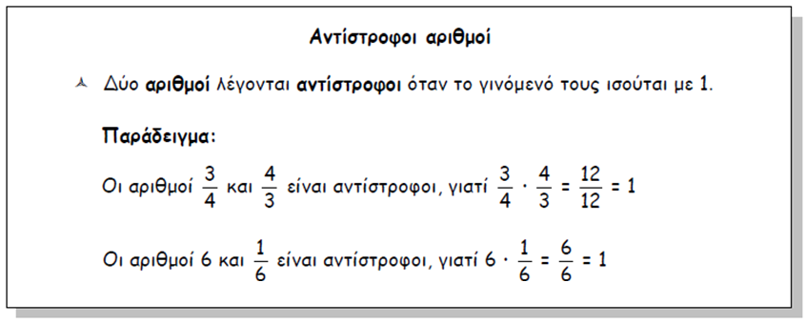

1. Να βρεις τους αντίστροφους αριθμούς:

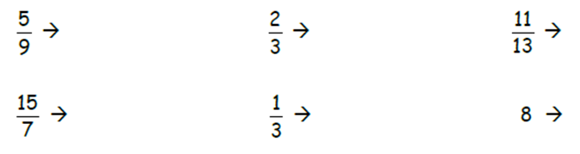

2. Να βάλεις τον αριθμό που ταιριάζει, για να ισχύουν οι ισότητες.

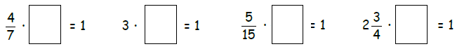

3. Να βάλεις το σύμβολο της ισότητας ή της ανισότητας ( > , < , = ) .

$\frac{6}{8}×\frac{8}{3}$$\frac{5}{6}×\frac{6}{5}$$\frac{1}{\text{10}}×\frac{\text{10}}{5}$

● 1 ● 1 ● 1

$\frac{2}{5}×\frac{5}{2}$$2×\frac{1}{2}$$4×\frac{2}{8}$

● 1 ● 1 ● 1

47
4. Μια οικογένεια αγόρασε ένα οικόπεδο που έχει έκταση 350 τετραγωνικά μέτρα. Πρόκειται να χρησιμοποιήσει τα του οικοπέδου, για να χτίσει ένα σπίτι. Πόσα τετραγωνικά μέτρα θα χρησιμοποιήσει;

Απάντηση: _____________________________________________________________
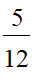
5. Σε ένα εργοστάσιο δουλεύουν 360 εργαζόμενοι. Από αυτούς τα είναι άντρες και οι υπόλοιποι είναι γυναίκες. Πόσοι είναι οι άντρες;

Απάντηση: _____________________________________________________________

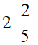
$\frac{5}{6}$6. Η Κατερίνα αγόρασε για τα γενέθλιά της μία τούρτα που ζύγιζε κιλά. Τα παιδιά που είχε καλέσει η Κατερίνα στο πάρτι της έφαγαν τα της τούρτας. Πόσα κιλά τούρτα έφαγαν τα παιδιά;

Απάντηση: _____________________________________________________________

7. Τα ενός θερμοκηπίου είναι κηπευτικά. Από αυτά τα είναι ντομάτες. Τι
μέρος του θερμοκηπίου είναι οι ντομάτες;

Απάντηση: _____________________________________________________________

48

